Cleaneo Tape Board 12/20/66 Rundl. 1188 x 1980 12,5 mm Fv. weiß

Knauf Gips

Eigenschaften

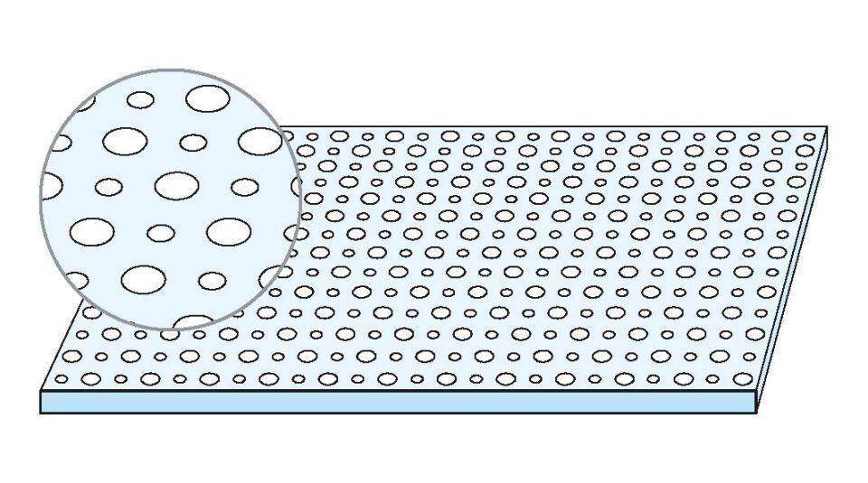

GTIN:

4003982580511

HAN:

00851881